**BỘ GIÁO DỤC VÀ ĐÀO TẠO**

**TRƯỜNG ĐẠI HỌC XÂY DỰNG HÀ NỘI**

KHOA CÔNG NGHỆ THÔNG TIN

-----🙞🙜🕮🙞🙜-----



**ĐỒ ÁN TỐT NGHIỆP**

**Đề tài: XÂY DỰNG HỆ THỐNG**

**CHẤM THI TRẮC NGHIỆM TIẾNG**

Giảng viên hướng dẫn: ThS. PHẠM HỮU TÙNG

Sinh viên: NGUYỄN QUANG KHÁNH

Lớp: 55PM1

MSSV: 785255

Hà nội, ngày 17-12-2014

**LỜI CẢM ƠN**

Em xin bày tỏ lòng biết ơn sâu sắc đến các thầy giáo, cô giáo trong bộ môn Công nghệ phần mềm - Khoa công nghệ thông tin - Trường Đại học Xây Dựng đã tận tình giảng dạy và trang bị cho em những kiến thức vô cùng quý báu trong những năm học vừa qua.

Em cũng xin gửi lời cám ơn chân thành đến Thầy Phạm Hữu Tùng đã giúp đỡ em trong quá trình học tập, nghiên cứu vàlàm “đồ án tốt nghiệp”. Thầy đã giúp em rất nhiều trong quá trình tìm tài liệu tham khảo, cũng như đã hướng dẫn vô cùng tận tình để em hoàn thành tốt đồ án này.

Khi làm đồ án do trình độ cũng như sự hiểu biết cá nhân có hạn, và thời gian làm đồ án cũng vậy nên quy mô hệ thống chưa lớn, chưa toàn diện cho tất cả các mặt hoạt động của mộ chương trình quản lý thi tiếng anh. Vì vậy kính mong các thầy cô thông cảm và chỉ bảo thêm để em có thêm kinh nghiệm cho bản thân. Giúp em có thêm kiến thức bổ ích để có tự hơn trong cuộc sống và hơn cả là trong công việc của em sau này.

Em cũng hy vọng rằng trong tương lai gần em có thêm thời gian để hoàn thiện tốt hơn đồ án này.

Em xin chân thành cảm ơn!

MỤC LỤC

LỜI MỞ ĐẦU 4

CHƯƠNG I. GIỚI THIỆU ĐỀ TÀI 5

1. Cơ sở thực tiễn của đề tài 5

2. Mục tiêu của đề tài 5

CHƯƠNG II. PHÂN TÍCH HỆ THỐNG 8

1. Đối tượng sử dụng hệ thống 8

1.1. Chuyên viên 8

1.2. Quản trị 8

2. Biểu đồi use case 9

3. Biểu đồ activity 17

CHƯƠNG III. THIẾT KẾ HỆ THỐNG 23

1. Thiết kế database 23

1.1. Thiết kế các bảng 23

1.2. Quan hệ giữa các bảng 30

2. Thiết kế giao diện 31

CHƯƠNG IV. CÔNG NGHỆ SỬ DỤNG 32

1. .Net Framework 32

2. Hệ quản trị cơ sở dữ liệu 34

3. Các thư viện sử dụng 37

CHƯƠNG V. TỔNG KẾT 38

1. Một số kết quả đạt được 38

2. Một số nhược điểm của chương trình 38

3. Hướng phát triển 38

TÀI LIỆU THAM KHẢO 39

**MỤC LỤC HÌNH VẼ**

Hình 1. Biểu đồ use case quản lý người dùng 8

Hình 2. Biểu đồ use case đổi thông tin cá nhân 9

Hình 3. Biểu dồ use case quản lý người dùng 10

Hình 4. Biểu đồ use case quản lý phòng thi 11

Hình 5. Biểu đồ use case quản lý lóp , khoa 12

Hình 6. Biểu đồ use case quản lý sinh viên 13

Hình 7. Biển đồ use quản lý kỳ thi 14

Hình 8. Biểu đồ use case xếp phòng thi cho sinh viên 15

Hình 9. Biểu đồ chức năng đăng nhập 16

Hình 10. Biểu đồ chức năng quản lý người dùng 17

Hình 11. Biểu đồ chức năng quản lý sinh viên 18

Hình 12. Biểu đồ chức năng quản lý kỳ thi 19

Hình 13. Biểu đồ chức năng xếp phòng 20

Hình 14. Biểu đồ chức năng chấm thi 21

Hình 15. Quan hệ giữa các bảng 29

LỜI MỞ ĐẦU

Với sự phát triển nhảy vọt của công nghệ thông tin hiện nay, Internet ngày càng giữ vai trò quan trọng trong các lĩnh vực khoa học kĩ thuật và đời sống. Dĩ nhiên các bạn đã được nghe nói nhiều về Internet, nói một cách đơn giản, Internet là một tập hợp máy tính nối kết với nhau, là một mạng máy tính toàn cầu mà bất kì ai cũng có thể kết nối bằng máy tính của họ. Với mạng Internet, tin học thật sự tạo nên một cuộc cách mạng trao đổi thông tin trong mọi lĩnh vực văn hóa, xã hội, chính trị, kinh tế,...

Cùng với đó là sự ra đời của rất nhiều các ngôn ngữ lập trình cho phép chúng ta xây dựng các ứng dụng trên nền Web, Winform có thể đáp ứng được các yêu cầu của người sử dụng. Và trong số đó thì ngôn ngữ .NET cũngcó thể giúp ta làm được điều đó một cách dễ dàng.

Với những lí do đó và được sự hướng dẫn và giúp đỡ của thầy giáo Phạm Hữu Tùng, em đã chọn đề tài: ”hệ thống hỗ trợ thi trắc nghiệm tiếng anh trực tuyến” làm đề tài cho đồ án tốt nghiệp của mình.

1. GIỚI THIỆU ĐỀ TÀI
2. Cơ sở thực tiễn của đề tài

Thực hiện đề án ngoại ngữ Quốc gia 2020 của Bộ Giáo dục và Đào tạo, ngày 24/05/2013 Hiệu Trưởng trường Đại học Xây dựng ký quyết định số 526/QĐ-ĐT về việc quy định chuẩn tiếng Anh đại học hệ chính quy, áp dụng từ năm học 2013-2014 cho sinh viên từ khóa K58 (chi tiết quyết định số 526 xem phần phụ lục 1).

Hàng năm sẽ Trường sẽ tổ chức 3 kỳ thi tiếng Anh đánh giá trình độ tiếng Anh. Hiện tại Nhà Trường đang tổ chức hình thức thi trắc nghiệm trên giấy để thực hiện việc thi đánh giá.

Qua đó công tác tổ chức thi rất quan trọng và tốn nhiều thời gian

1. Mục tiêu của đề tài

Xây dựng một hệ thống hỗ trợ công tác tổ chức thi tiếng anh và chấm bài thi của

sinh viên với các chức năng:

|  |  |  |
| --- | --- | --- |
| STT | Chức năng chính | Chi tiết |
| 1 | Quản lý người dùng | Thêm mới |
| Cập nhật thông tin |
| Thay đổi mật khẩu |
| Xóa |
| 2 | Quản lý khoa | Thêm mới |
| Cập nhật thông tin |
| Xóa |
| 3 | Quản lý lớp | Thêm mới |
| Cập nhật thông tin |
| Xóa |
| 4 | Inport sinh viên từ file excel |  |
| 5 | Quản lý sinh viên | Thêm mới |
| Cập nhật thông tin |
| Xóa |
| 6 | Quản lý kỳ thi | Thêm mới |
| Cập nhật thông tin |
| Xóa |
| 7 | Quản lý phòng thi | Thêm mới |
| Cập nhật thông tin |
| Xóa |
| 8 | Sắp xếp phòng thi cho sinh viên | Chọn phòng thi |
| Chọn sinh viên dự thi |
| Xếp phòng |
| 9 | Quản lý sinh viên dự thi | Cập nhật |
| Xóa |
| 10 | Inport mã để và đáp án câu hỏi |  |
| 11 | Quản lý các mã đề | Cập nhật |
| Xóa |
| 12 | Inport bài làm của sinh viên |  |
| 13 | Quản lý bài làm sinh viên | Cập nhật |
| Xóa |
| 14 | Kiểm tra lỗi logic |  |
| 15 | Nhập thang điểm |  |
| 16 | Chấm điểm thi |  |
| 17 | Thống kê điểm |  |

1. PHÂN TÍCH HỆ THỐNG
2. Đối tượng sử dụng hệ thống
3. Chuyên viên

* Đăng nhập vào hệ thống
* Quản lý lớp và khoa
* Quản lý sinh viên
* Quản lý kỳ thi
* Quản lý phòng thi
* Xếp phòng cho sinh viên
* Quản lý mã đề , bài làm
* Nhập thang điểm
* Chấm điểm thi
* Thống kê

1. Quản trị

* Quản lý tài khoản
* Tất cả các chức năng của chuyên viên

1. Biểu đồi use case

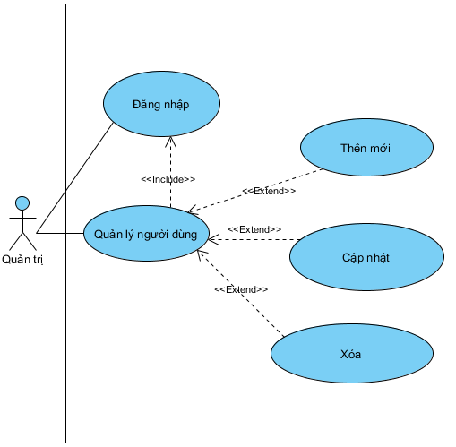

Hình 1. Biểu đồ use case quản lý người dùng

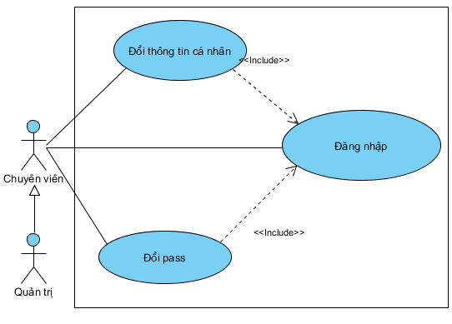

Hình 2. Biểu đồ use case đổi thông tin cá nhân

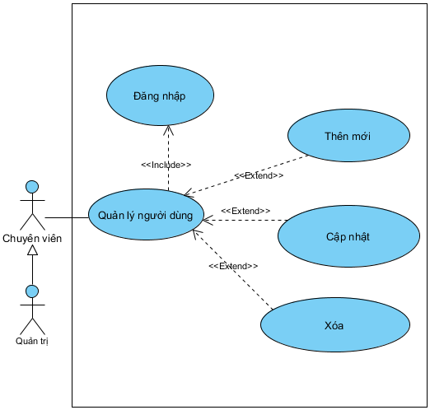

Hình 3. Biểu dồ use case quản lý người dùng

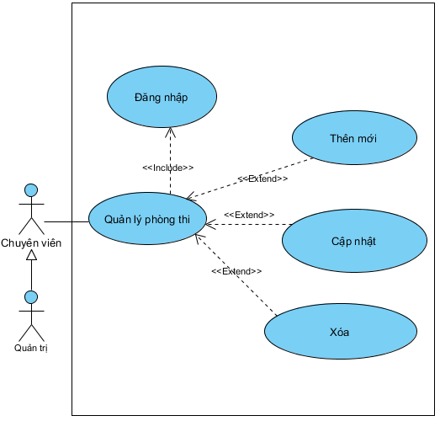

Hình 4. Biểu đồ use case quản lý phòng thi

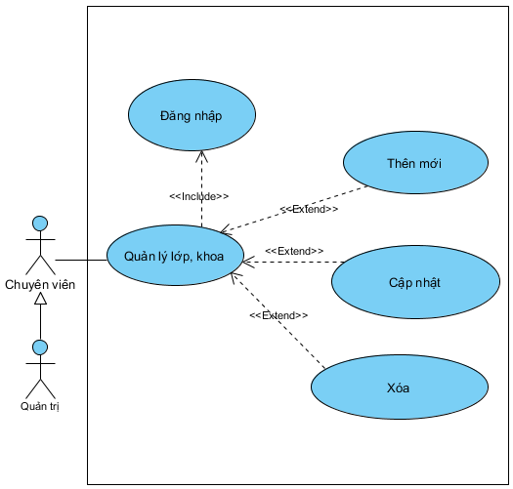

Hình 5. Biểu đồ use case quản lý lóp , khoa

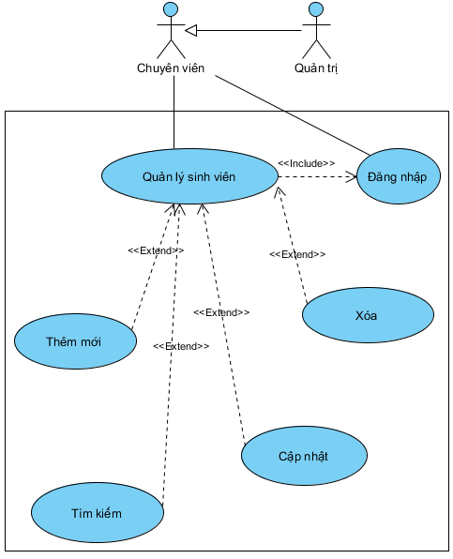

Hình 6. Biểu đồ use case quản lý sinh viên

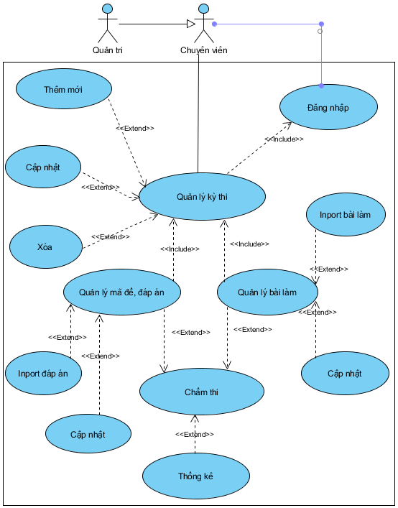

Hình 7. Biển đồ use quản lý kỳ thi

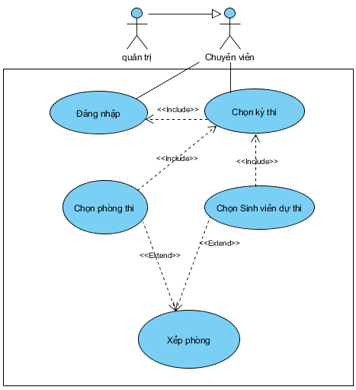

Hình 8. Biểu đồ use case xếp phòng thi cho sinh viên

1. Biểu đồ activity

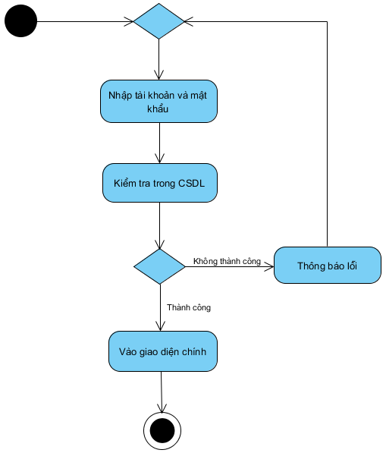

Hình 9. Biểu đồ chức năng đăng nhập

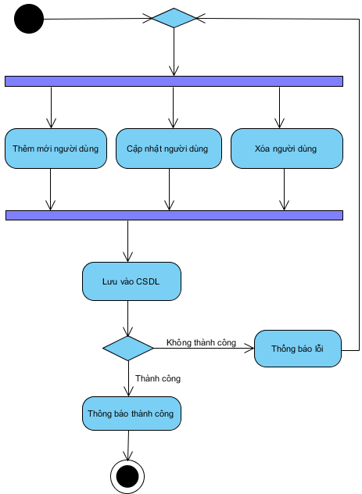

Hình 10. Biểu đồ chức năng quản lý người dùng

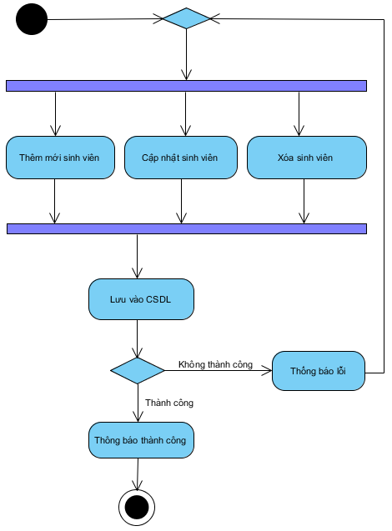

Hình 11. Biểu đồ chức năng quản lý sinh viên

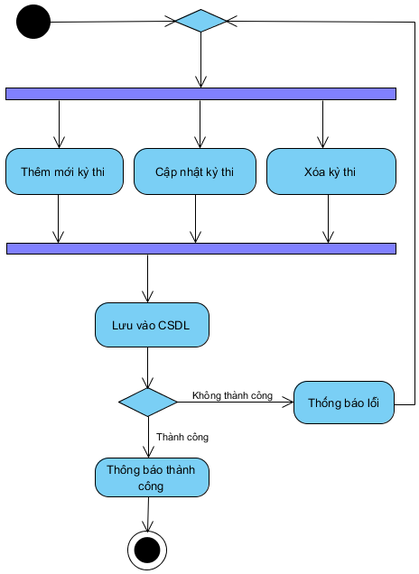

Hình 12. Biểu đồ chức năng quản lý kỳ thi

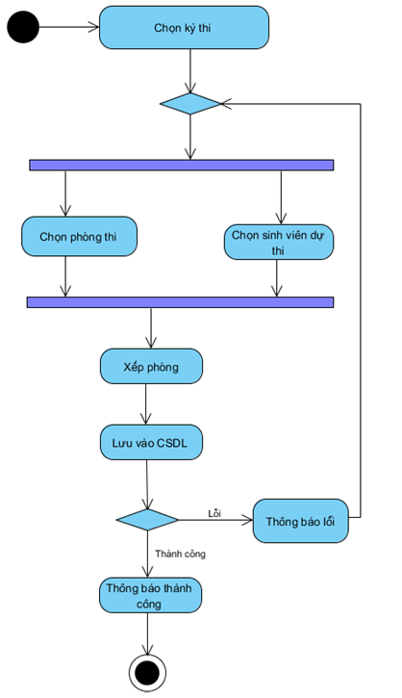

Hình 13. Biểu đồ chức năng xếp phòng

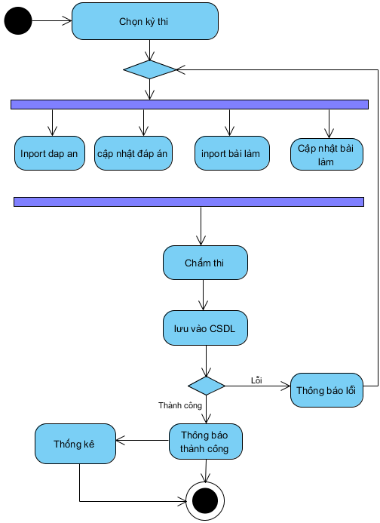

Hình 14. Biểu đồ chức năng chấm thi

1. THIẾT KẾ HỆ THỐNG
2. Thiết kế database
3. Thiết kế các bảng
4. Bảng tài khoản

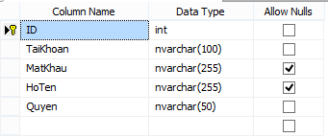

|  |  |  |
| --- | --- | --- |
| Tên cột | Ý nghĩa | Thông tin khác |
| ID | Mã tài khoản |  |
| Taikhoan | Tên đăng nhập |  |
| Matkhau | Mật khẩu |  |
| Hoten | Họ tên người dùng |  |
| Quyen | Quyền |  |

1. Bảng khoa

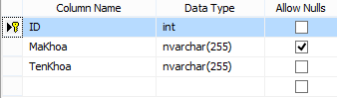

|  |  |  |
| --- | --- | --- |
| Tên cột | Ý nghĩa | Thông tin khác |
| ID | Mã khoa |  |
| MaKhoa | Mã khoa |  |
| Tenkhoa | Tên khoa quản lý |  |

1. Bảng lớp

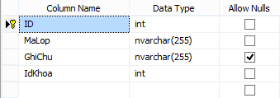

|  |  |  |
| --- | --- | --- |
| Tên cột | Ý nghĩa | Thông tin khác |
| ID | Mã lớp |  |
| Malop | Mã lớp |  |
| GhiChu | Ghi chú |  |
| IdKhoa | Mã khoa |  |

1. Bảng sinh viên

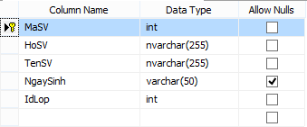

|  |  |  |
| --- | --- | --- |
| Tên cột | Ý nghĩa | Thông tin khác |
| MaSV | Mã sinh viên |  |
| HoSV | Họ sinh viên |  |
| TenSV | Tên sinh viên |  |
| NgaySinh | Ngày sinh |  |
| IdLop | Mã lớp |  |

1. Bảng kỳ thi

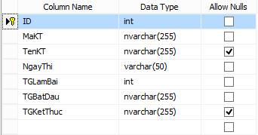

|  |  |  |
| --- | --- | --- |
| Tên cột | Ý nghĩa | Thông tin khác |
| ID |  |  |
| MaKT | Mã kỳ thi |  |
| TenKT | Tên kỳ thi |  |
| NgayThi | Ngày thi |  |
| TGLamBai | Thời gian làm bài |  |
| TGBatDau | Thời gian bắt đầu |  |
| TGKetThuc | Thời gian kết thúc |  |

1. Bảng phòng thi

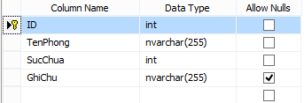

|  |  |  |
| --- | --- | --- |
| Tên cột | Ý nghĩa | Thông tin khác |
| ID | Mã phòng |  |
| TenPhong | Tên phòng |  |
| SucChua | Sức chứa |  |
| GhiChu | Ghi chú |  |

1. Bảng xếp phòng

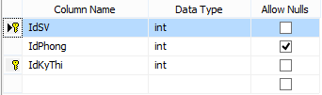

|  |  |  |
| --- | --- | --- |
| Tên cột | Ý nghĩa | Thông tin khác |
| IdSV | Mã sinh viên |  |
| IdPhong | Mã phòng |  |
| IdKyThi | Mã kỳ thi |  |

1. Bảng chi tiet phòng

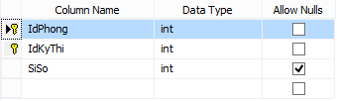

|  |  |  |
| --- | --- | --- |
| Tên cột | Ý nghĩa | Thông tin khác |
| IdPhong | Mã phòng |  |
| IdKyThi | Mã kỳ thi |  |
| SiSo | Sĩ số |  |

1. Bảng đáp án

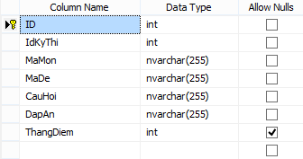

|  |  |  |
| --- | --- | --- |
| Tên cột | Ý nghĩa | Thông tin khác |
| ID |  |  |
| IdKyThi | Mã kỳ thi |  |
| MaMon | Mã môn thi |  |
| MaDe | Mã để thi |  |
| CauHoi | Câu hỏi |  |
| DapAn | Đáp án câu hỏi |  |
| ThangDiem | Thang điêm |  |

1. Bảng bài làm

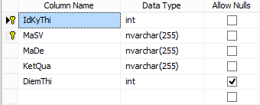

|  |  |  |
| --- | --- | --- |
| Tên cột | Ý nghĩa | Thông tin khác |
| IdKyThi | Mã kỳ thi |  |
| MaSV | Mã sinh viên |  |
| MaDe | Mã đề |  |
| KetQua | Kết quả |  |
| DiemThi | Điểm thi |  |

1. Quan hệ giữa các bảng

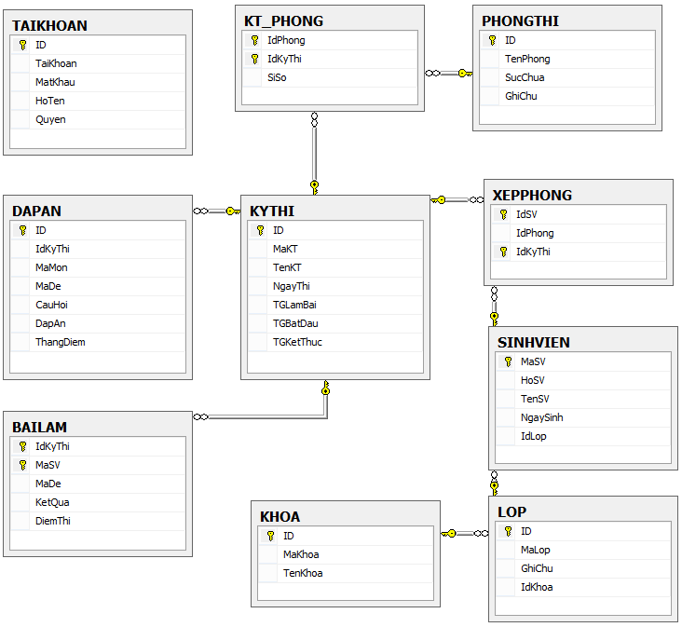

Hình 15. Quan hệ giữa các bảng

1. Thiết kế giao diện
2. CÔNG NGHỆ SỬ DỤNG
3. .Net Framework

.NET Framework là một công nghệ hỗ trợ việc xây dựng và chạy các ứng dụng trên nền tảng Framework và dịch vụ Web XML.

.NET Framework được thiết kế để thực hiện các mục tiêu:

* Để cung cấp một môi trường lập trình hướng đối tượng phù hợp việc xem mã đối tượng đã được lưu trữ và thực thi cục bộ, thực thi cục bộ nhưng chạy trên nền Internet, hoặc thực thi từ xa.
* Để cung cấp một môi trường thực thi mã nguồn giảm thiểu việc đóng gói phần mềm, xung đột phiên bản.
* Để cung cấp một môi trường thực thi giúp cho việc thực thi mã an toàn, kể cả các công cụ được tạo ra bởi bên hãng thứ ba hay bất kỳ hãng nào miễn sao phải tuân thủ kiến trúc .Net.
* Để cung cấp một môi trường thực thi mã trong đó loại bỏ các vấn đề hiệu suất của môi trường làm việc như script hay môi trường thông dịch.
* Để giúp cho người phát triển có kinh nghiệm vững chắc có thể nắm nhiều ứng dụng khác nhau từ ứng dụng trên nền tảng ứng dụng Window đến ứng dụng Web.

Tạo ra chuẩn làm việc cho việc phát triển ứng dụng và thống nhất giữa các bên khi sử dụng và đảm bảo mã nguồn .NET có thể tích hợp được với bất kỳ mã nguồn khác.

.NET Framework bao gồm Common Language Runtime (CLR) và Net Framework Class Library.

CLR phổ biến là nền tảng của .NET Framework. Bạn có thể nghĩ của thời gian chạy như một tác nhân quản lý mã khi nó thực hiện, cung cấp các dịch vụ cốt lõi như quản lý bộ nhớ, quản lý luồng, và điều khiển từ xa, tăng cường thực thi mã an toàn, chính xác. Trong thực tế, các khái niệm về quản lý mã là một nguyên tắc cơ bản của thời gian chạy - runtime. Trong khí đó mã nguồn cho nhiều thời gian chạy được gọi là mã được quản lý (managed code), ngược lại gọi là mã không quản lý (unmanaged code) – mã nguồn mà không có đích tới runtime.

Các lớp thư viện là một bộ sưu tập toàn diện hướng đối tượng cho phép tái sữ dụng để phát triển các ứng dụng khác nhau từ dòng lệnh truyền thống (Console) cho đến đồ hoạ (GUI) đến những cải tiến mới nhất được cung cấp bởi ASP.NET, chẳng hạn như Web Forms và các dịch vụ Web XML.

.NET Framework có thể được lưu trữ bởi các thành phần không được quản lý thời gian chạy ngôn ngữ phổ biến vào các quá trình bắt đầu thực hiện các mã nguốn được quản lý, do đó tạo ra một môi trường phần mềm có thể khai thác cả hai tính năng được quản lý hoặc không được quản lý.

*Ngôn ngữ lập trình C#:*

Ngôn ngữ C# khá đơn giản, chỉ khoảng hơn 80 từ khóa và hơn mười mấy kiểu dữ liệu được dựng sẵn. Tuy nhiên, ngôn ngữ C# có ý nghĩa to lớn khi nó thực thi những khái niệm lập trình hiện đại. C# bao gồm tất cả những hỗ trợ cho cấu trúc, thành phần component, lập trình hướng đối tượng. Những tính chất đó hiện diện trong một ngôn ngữ lập trình hiện đại. Hơn nữa ngôn ngữ C# được xây dựng trên nền tảng hai ngôn ngữ mạnh nhất là C++ và Java.

C# theo một hướng nào đó là ngôn ngữ lập trình phản ánh trực tiếp nhất đến .NET Framework mà tất cả các chương trình .NET chạy, và nó phụ thuộc mạnh mẽ vào Framework này. Các loại dữ liệu cơ sở là những đối tượng, hay được gọi là garbage-collected, và nhiều kiểu trừu tượng khác chẳng hạn nhưclass, delegate, interface, exception, v.v, phản ánh rõ ràng những đặc trưng của .NET runtime.

Ngôn ngữ C# là một ngôn ngữ được dẫn xuất từ C và C++, nhưng nó được tạo từ nền tảng phát triển hơn.

* C# là ngôn ngữ đơn giản
* C# là ngôn ngữ hiện đại
* C# là ngôn ngữ hướng đối tượng
* C# là ngôn ngữ mạnh mẽ và mềm dẻo
* C# là ngôn ngữ có ít từ khóa
* C# là ngôn ngữ hướng module
* C# sẽ trở nên phổ biến

Các tính năng cơ bản của ngôn ngữ C#.

* C# là một ngôn ngữ lập trình hướng đối tượng thuần túy (pure object oriented programming).
* Kiểm tra an toàn kiểu.
* Thu gom rác tự động: giảm bớt gánh nặng cho người lập trình viên trong việc phải viết các đoạn code thực hiện cấp phát và giải phóng bộ nhớ.
* Hỗ trợ các chuẩn hóa được ra bởi tổ chức ECMA (European Computer Manufactures Association).
* Hỗ trợ các phương thức và các kiểu phổ quát (chung).

Các lợ ích của C#.

* Cross Language Support: hỗ trợ khả năng chuyển đổi dễ dàng giữa các ngôn ngữ.
* Hỗ trợ các giao thức Internet chung.
* Triển khai đơn giản.
* Hỗ trợ tài liệu XML: các chú thích XML có thể được thêm vào các đoạn code và sau đó có thể được chiết xuất để làm tài liệu cho các đoạn code để cho phép các lập trình viên khi sử dụng biết được ý nghĩa của các đoạn code đã viết.

1. Hệ quản trị cơ sở dữ liệu

SQL (Structured Query Language – ngôn ngữ truy vấn mang tính cấu trúc) là một loại ngôn ngữ máy tính phổ biến để tạo,sửa và lấy dữ liệu từ một HQTCSDL quan hệ.Ngôn ngữ này phát triển vượt xa so với mục đích ban đầu để phục vụ các HQTCSDL đối tương-quan hệ.Là một tiêu chuẩn ANSI/ISO.

SQL Server 2008 giới thiệu 4 lĩnh vực chính trong toàn cảnh nền tảng dữ liệu của Microsoft:

* **Nền tảng cho các nhiệm vụ then chốt:** SQL Server 2008 cho phép các tổ chức có thể chạy hầu hết các ứng dụng phức tạp của họ trên một nền tảng an toàn, tin cậy và có khả năng mở rộng, bên cạnh đó còn giảm được sự phức tạp trong việc quản lý cơ sở hạ tầng dữ liệu. SQL Server 2008 cung cấp một nền tảng tin cậy và an toàn bằng cách bảo đảm những thông tin có giá trị trong các ứng dụng đang tồn tại và nâng cao khả năng sẵn có của dữ liệu. SQL Server 2008 giới thiệu một cơ chế quản lý cách tân dựa trên chính sách, cơ chế này cho phép các chính sách có thể được định nghĩa quản trị tự động cho các thực thể máy chủ trên một hoặc nhiều máy chủ. Thêm vào đó, SQL Server 2008 cho phép thi hành truy vấn dự báo với một nền tảng tối ưu.
* **Sự phát triển động**: SQL Server 2008 cùng với .NET Framework đã giảm được sự phức tạp trong việc phát triển các ứng dụng mới. ADO.NET Entity Framework cho phép các chuyên gia phát triển phần mềm có thể nâng cao năng suất bằng làm việc với các thực thể dữ liệu logic đáp ứng được các yêu cầu của doanh nghiệp thay vì lập trình trực tiếp với các bảng và cột. Các mở rộng của ngôn ngữ truy vấn tích hợp (LINQ) mới trong .NET Framework đã cách mạng hóa cách các chuyên gia phát triển truy vấn dữ liệu bằng việc mở rộng Visual C#® và Visual Basic® .NET để hỗ trợ cú pháp truy vấn giống SQL vốn đã có. Hỗ trợ cho các hệ thống kết nối cho phép chuyên gia phát triển xây dựng các ứng dụng cho phép người dùng mang dữ liệu cùng với ứng dụng này vào các thiết bị và sau đó đồng bộ dữ liệu của chúng với máy chủ trung tâm.
* **Dữ liệu quan hệ mở rộng:** SQL Server 2008 cho phép các chuyên gia phát triển khai thác triệt để và quản lý bất kỳ kiểu dữ liệu nào từ các kiểu dữ liệu truyền thống đến dữ liệu không gian địa lý mới.
* **Thông tin trong toàn bộ doanh nghiệp:** SQL Server 2008 cung cấp một cơ sở hạ tầng có thể mở rộng, cho phép quản lý các báo cáo, phân tích với bất kỳ kích thước và sự phức tạp nào, bên cạnh đó nó cho phép người dùng dễ dàng hơn trong việc truy cập thông tin thông qua sự tích hợp sâu hơn với Microsoft Office. Điều này cho phép CNTT đưa được thông tin của doanh nghiệp rộng khắp trong tổ chức. SQL Server 2008 tạo những bước đi tuyệt vời trong việc lưu trữ dữ liệu, cho phép người dùng hợp nhất các trung tâm dữ liệu vào một nơi lưu trữ dữ liệu tập trung của toàn doanh nghiệp.

Được xây dựng có kế thừa những điểm mạnh có trong SQL Server 2005, SQL Server 2008 mở rộng tính năng bảo mật và khả năng có sẵn với những nâng cao dưới đây.

*Mã hóa dữ liệu trong suốt*

SQL Server 2008 cho phép mã hóa toàn bộ cơ sở dữ liệu, các file dữ liệu và file bản ghi mà không cần thay đổi ứng dụng. Một số lợi ích của mã hóa dữ liệu trong suốt cho phép tìm kiếm dữ liệu đã mã hóa bằng cả tìm kiếm phạm vi và tìm kiếm thô, tìm kiếm dữ liệu bảo mật từ những người dùng không có thẩm quyền và sự mã hóa dữ liệu. Tất cả có thể được mã hóa mà không cần thay đổi các ứng dụng đang tồn tại.

*Quản lý khóa mở rộng*

SQL Server 2008 cung cấp một giải pháp toàn diện cho việc mã hóa và quản lý khóa. Sự mã hóa cho phép đáp ứng được nhu cầu của các tổ chức trong việc thi hành những chính sách và sử dụng dữ liệu riêng tư. SQL Server 2008 mang đến một qiải phát tuyệt vời với những nhu cầu ngày càng tăng này bằng việc hỗ trợ các sản phẩm modul bảo mật phần cứng (HSM) và quản lý khóa của nhóm thứ ba.

*Hot Add CPU*

Với việc mở rộng, SQL Server 2008 hỗ trợ cho việc bổ sung thêm tài nguyên bộ nhớ trực tuyến, Hot Add CPU cho phép một cơ sở dữ liệu có thể được mở rộng theo nhu cầu. Trong thực tế, tài nguyên CPU có thể được bổ sung vào SQL Server 2008 trên các nền tảng phần cứng được hỗ trợ mà không phải dừng ứng dụng.

1. Các thư viện sử dụng

* NPOI
* SharpShooterReports
* Infragistics NetAdvantage

1. TỔNG KẾT
2. Một số kết quả đạt được
3. Một số nhược điểm của chương trình
4. Hướng phát triển

TÀI LIỆU THAM KHẢO